Deze brief is een voorbeeld voor de stad Tielt.

Aan alle verenigingen van onze stad/gemeente

Aan alle leden van de verenigingen
……………………………………
Datum:
.…………………………………...

Het vredeslicht wordt jaarlijks vanuit Bethlehem via Israël overgevlogen naar Europa, meer bepaald vanuit Oostenrijk. Vandaar uit wordt het verder verspreid over Europa. De idee achter het initiatief is dat mensen het Vredeslicht met elkaar delen, over grenzen, leeftijden en religies, ….heen. Het vredeslicht brengt mensen samen in deze donkere periode van het jaar.

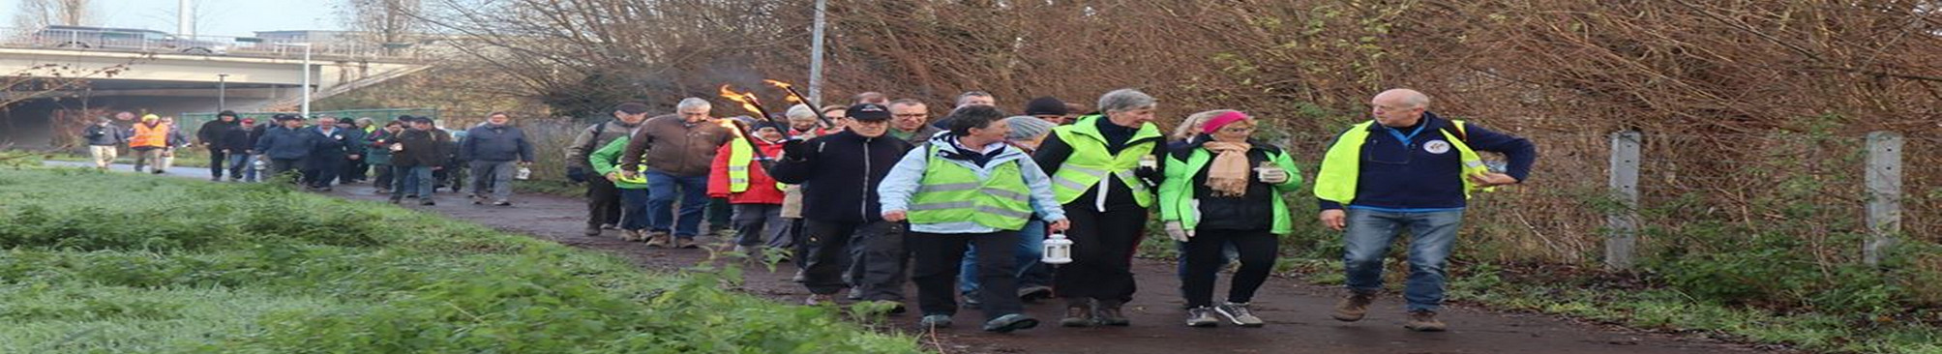
Op zaterdag 17 december 2022 komt het Vredeslicht voor de eerste maal naar Tielt. Een delegatie van lopers en joggers brengen vanuit Tilburg, Antwerpen, Gent, Deinze het vredeslicht tot aan de rand van onze stad. Waaronder Av Molenland en wandelclub Watewystappers.

Het Vredeslicht wordt op zateragavond 17 december om 19u30 ter hoogte van de Schamrock overhandigd aan de groep wandelaars, waar ook uw vereniging deel kan van uitmaken.
Daar wordt het licht gedeeld met alle aanwezigen. De stad voorziet een 30 tal fakkels. Maar wie zelf een fakkel wil aankopen, kan dit ter plaatse doen tegen de prijs van € 3. Je steunt hierbij een goed doel.

De stad zoekt dus 100 inwoners, jong en oud(er) om dit vuur doorheen het centrum te loodsen. Iedereen is welkom tegen 19u30 teneinde deel te nemen aan een ingetogen fakkeltocht. Het vredeslicht is een tegengif tegen de oorlog in Oekraïne en kiest de kaart van de vrede in deze kerstperiode. Dit vuur wordt overhandigd aan de burgerlijke overheden en de verschillende levensbeschouwingen.

Dit gebeuren wordt zowel muzikaal als met poëzie opgeluisterd met talent van eigen bodem.

Na de wake wordt het vredeslicht opgesteld onder de Hallentoren naast de kerststal. Aan elke inwoner om het vredeslicht van daaruit mee te nemen naar huis, te overhandigen aan kennis of vrienden. Het transporteren van het vredeslicht kan met daartoe speciale transportkaarsen, die te koop zijn. U kan ook uw eigen kandelaar meebrengen om het vredeslicht mee te nemen naar huis. Dit vredeslicht kan je delen met familie aan de feesttafel, mensen uit de vereniging, de zorginstellingen, op het graf zetten van dierbare overledenen enz.

Wij kijken alvast naar uw aanwezigheid op deze warme optocht doorheen Tielt.
Inschrijven kan via ……@ …… .be

Dank en tot heel binnenkort.
Voor meer info: bezoek volgende website: https://vredeslicht.be/handleiding-voor-sportieve-mensen/ Tot heel gauw.
Vanwege ………………………………………..

